Здоровый образ жизни семьи.
Забота о здоровье и развитии ребёнка начинается, прежде всего, с организации здорового образа жизни в семье.
- Здоровый образ жизни – это и благоприятный климат в семье, дружеское, доброжелательное отношение родителей друг к другу и ребёнку, правильно организованное, рациональное питание, культивирование подвижных упражнений, игр на воздухе, достаточная трудовая активность и, конечно, образцовое поведение взрослых, их отрицательное отношение к алкоголю и курению.
- Весь быт и уклад семьи имеет большое значение для нормального развития ребёнка. Отрицательно влияют на нервную систему и на личность детей расхождения в вопросах воспитания между взрослыми. Также на формирование личности ребёнка деструктивно отражаются не только лишняя ласка и потакание капризам, но и чрезмерная суровость, постоянные запреты в удовлетворении естественных желаний и нужд.
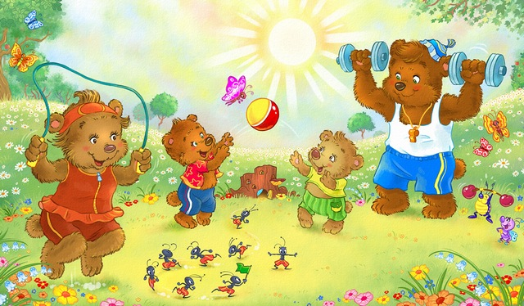
- Правильно организованный режим дня дома обеспечивает уравновешенное, бодрое состояние ребёнка, защищает нервную систему от переутомления, создаёт благоприятные условия для физического и психического развития малыша. При несоблюдении режима можно наблюдать отклонения в поведении, капризность, резкое повышение и снижение возбудимости, плохой сон, отсутствие аппетита и т. п…

